**Instituto de Alternativas para los Jóvenes de Tlajomulco de Zúñiga, Jal.DG/2024**

**Andrea Montserrat Gonzalez Rivera Titular de la Unidad de TransparenciaPRESENTE:**

Para dar cumplimiento con lo establecido en el artículo 8, fracción V, inciso ñ), de la ley de Transparencia y Acceso a la Información Pública del Estado de Jalisco y sus Municipios; donde solicita información respecto a: *“*[*Los padrones de proveedores o contratistas, de cuando menos los últimos tres años.*](https://indajo.tlajomulco.gob.mx/transparencia)*.”;* en el apartado de “Adquisición de bienes y servicios por proveedor”Informo a Usted que este Organismo Público Descentralizado, no genero ninguna adjudicación directa durante el periodo de **octubre a diciembre** del año 2024. Sin otro particular, me despido de Usted, quedando al pendiente para cualquier duda o aclaración al respecto.

# A T E N T A M E N T E

Tlajomulco de Zúñiga, Jalisco, 30 de diciembre del 2024

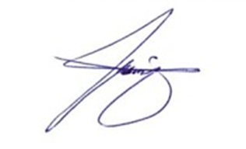



# LIC. ADRIAN RUIZ RICO

**Director General del Instituto de Alternativas para los Jóvenes de Tlajomulco de Zúñiga, Jal.**